1.a razred
Računalne mreže
Povijest
- PRVA računalna mreža zvala se ARPANET (u SAD-u su se spojila 4 sveučilišta – 1969.g.)
- isprva vojna, a zatim znanstvena funkcija (doba Hladnog rata)
- 1972. g. predstavljena usluga e-maila, između umreženih sveučilišta
- početkom 90-ih , mreža se otvara za javnost
- Internet još uvijek ne izgleda ni slično kao danas mogao je prenositi tekstualne datoteke
- 1990. - broj korisnika prelazi 300 000 – ARPANET se gasi
- 1990.g. u CERN-u (Ženeva), predstavljena usluga www iliti world wide web (Tim Berners Lee)
- izumio je kod "hypertekst", koji je omogućio kombiniranje riječi, slike i zvuka na str. weba
- Mreža između računala klijent-server arhitektura

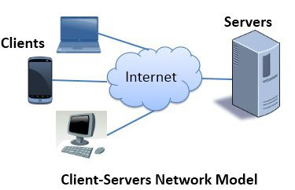
- korisnik (klijent) i server odvojeni ili neravnopravni
- Najočitiji je primjer pregledanja Internet stranica. Korisnik zahtjeva pristup internetskoj stranici, a server omogućuje

Internet danas

- više računala povezano u lokalnu mrežu – LAN (Local area network)
- mreža na području grada – MAN (Metropolitan area network)
- WAN – mreža širokih područja (Wide area network)
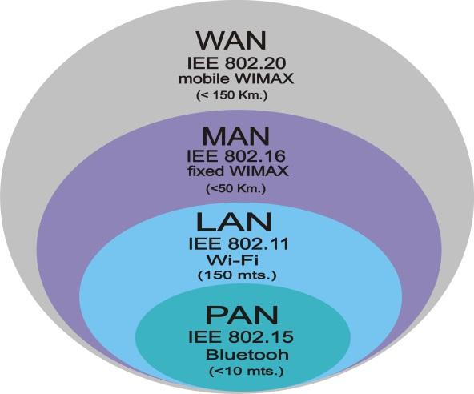
- davatelji internetskih usluga (INTERNET SERVICE PROVIDERS – ISP)
  - u školskoj zajednici – CARNET
  - u komercijalnoj zajednici : Iskon, HT, A1…

